**Общие сведения об автогенераторах.** Электронные цепи, в которых периодические изменения напряжения и тока воз­никают без приложения к ним дополнительного периодического сигнала, называются автономными автоколебатель­ными цепями, а устройства, выполненные на их основе,— автогенераторами или генераторами колебаний соответствующей формы. Эти цепи следует рассматри­вать как преобразователи энергии источника питания постоян­ного тока в энергию периодических электрических колебаний.

Автогенераторы можно разделить на генераторы импульсов и генераторы синусоидальных колебаний. Генераторы импуль­сов в зависимости от формы выходного напряжения делят на генераторы: напряжения прямоугольной формы (ГПН);

напряжения экспоненциальной формы; линейно изменяющегося напряжения (ГЛИН); напряжения треугольной формы; ступен­чато изменяющегося напряжения; импульсов, вершина которых имеет колоколообразную форму (блокинг-генератор).

Генераторы *синусоидальных колебаний* классифицируют по типу колебательной системы и подразделяют на: LС-автоге- нераторы; RС-автогенераторы; генераторы с кварцевой стаби­лизацией частоты; генераторы с электромеханическими резо­нансными системами стабилизации частоты.

Для получения незатухающих колебаний во всех названных автогенераторах используются компоненты электроники, на вольт-амперных характеристиках которых имеется или создан с помощью цепи положительной ОС участок с отрицательным дифференциальным сопротивлением. Так как в большинстве автогенераторов используются электронные усилители с по­ложительной ОС, то будем рассматривать только их.

В § 4.2 было показано, что при положительной ОС, когда фазовый сдвиг по петле усилитель — цепь обратной связи φпет равен нулю и Kу ≥1, усилитель теряет устойчивость. Если в цепи усилителя или цепи ОС нет элемента накап­ливающего электрическую энергию, то усилитель с положитель­ной ОС превращается в триггер и имеет устойчивые состояния (см. § 8.4, 8.5).

При наличии в петле усилитель — цепь обратной связи элемента, накапливающего энергию, например конденсатора, усилитель с положительной ОС не имеет ни одного устойчивого состояния и генерирует периодически изме­няющееся напряжение. Генераторы импульсов, состоящие из широкополосных электронных усилителей, охваченных положительной обратной связью, глубина которой остается почти постоянной в широкой полосе частот, и имеющие в петле обратной связи элементы, накапливающие энергию, называются мультивибраторами.

Широкополосность цепи ОС является характерным призна­ком всех генераторов импульсов, причем во всех случаях на частоте w -> 0 выполняется условие *Ку* < 1. В противном случае устройство превратится в триггер. Это условие свидетельствует о наличии накопителя энергии, уменьшающего петлевое усиле­ние на низких или инфранизких частотах до уровня, при котором невозможно появление устойчивого состояния.

Генераторы синусоидального напряжения отличаются тем, что у них цепь обратной связи имеет резонансные свойства. Поэтому условия возникновения колебаний выполняются толь­ко на одной частоте, а не в полосе частот, как у генераторов импульсов. В качестве резонаторов, обеспечивающих получение резонансных свойств, используют LС-контуры, RС-цепи опре­деленного вида, кварцевые резонаторы, электромеханические колебательные системы и др.

Различают «мягкий» и «жесткий» режимы возбуждения генераторов. При *мягком* режиме петлевое усиление больше единицы (| *Ку*| > 1) в момент включения напряжения питания. Тогда любые шумы или возмущения в системе, вызванные случайными факторами, усиливаются и через цепь обратной связи подаются на вход усилителя в фазе, совпадающей с фазой входного сигнала, причем величина этого дополнительного сигнала больше того возмущения, которое вызвало его появле­ние. Соответственно увеличится выходное напряжение, что приведет к дальнейшему увеличению входного сигнала и т. д. В итоге случайно возникшее возмущение приведет к непрерыв­ному нарастанию выходного сигнала, которое достигло бы бесконечного большого значения, если бы это было возможно. Однако при определенном уровне сигнала начинают проявлять­ся нелинейные свойства электронного усилителя. Коэффициент усиления начинает уменьшаться с увеличением значения сигнала в системе. При выполнении условия *Ку* = 1 амплитуда автоколе­баний стабилизируется и автогенератор начинает давать колеба­ния, имеющие постоянную амплитуду.

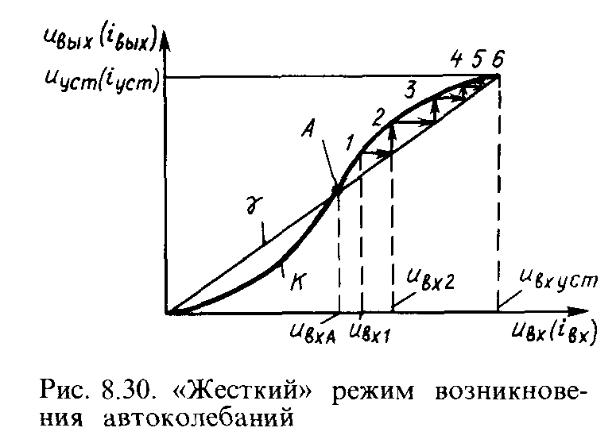

*Жесткий* режим возбуждения отличается от рассмотренного

тем, что при нем для возникновения автоколебаний необходимо приложить к устройству дополнитель­ный внешний сигнал, не меньший определенного значения. Это связано с осо­бенностями нелинейности усилительного устройства. В момент включения на­пряжения питания и отсут­ствия автоколебаний *Ку* < 1, поэтому они сами собой возникнуть не могут. Коэффициент усиления *К* зависит от амплитуды выходного сигнала. Поэтому если на вход усилителя подать дополнительный электрический сигнал, то при опре­деленном его значении начнет выполняться условие *Ку* > 1. При этом возникнут автоколебания, амплитуда которых будет нарастать и примет стационарное значение при *Ку* = 1. Процесс возникновения колебаний поясняет рис. 8.30. При приложении входного сигнала, большего НвхА, например UBXl, он усилива­ется до напряжения, определяемого точкой I, и снова подается на вход. Входное напряжение станет равным *UBx2-* Выходное напряжение будет определяться точками *2—6* и т. д. Процесс увеличения амплитуды прекратится при достижении выходным сигналом значения UycT (точка *6,* в которой *Ку*=1). Если каким-либо путем амплитуду выходного сигнала уменьшить до значения, меньшего (UвхА, то автоколебания прекратятся.

На практике активные приборы в автогенераторах часто работают с отсечкой тока. Поэтому подход, основанный на использовании теории обратной связи, обычно применяют для пояснения физической картины процессов. Анализ и расчет автогенераторов проводят другими методами, в основе которых лежит баланс энергий, рассеиваемых в устройстве и отбираемых от источника питания.

**Генераторы напряжения прямоугольной формы.** Принцип работы генератора напряжения прямоугольной формы разберем на примере схемы рис. 8.31, а. В состав ее входят два дифференциальных усилителя *DAq, DA2,* RS-триггер *DD1* и управляемый им электронный ключ *S.* Дифференциальные усилители *DA1*, *DA2* имеют большой коэффициент усиления по напряжению и выполняют роль компараторов напряжений. Компараторами называются устройства, используемые для сравнений двух или нескольких сигналов. Так, если, например, на неинвертирующем входе усилителя *DA1* напряжение меньше,

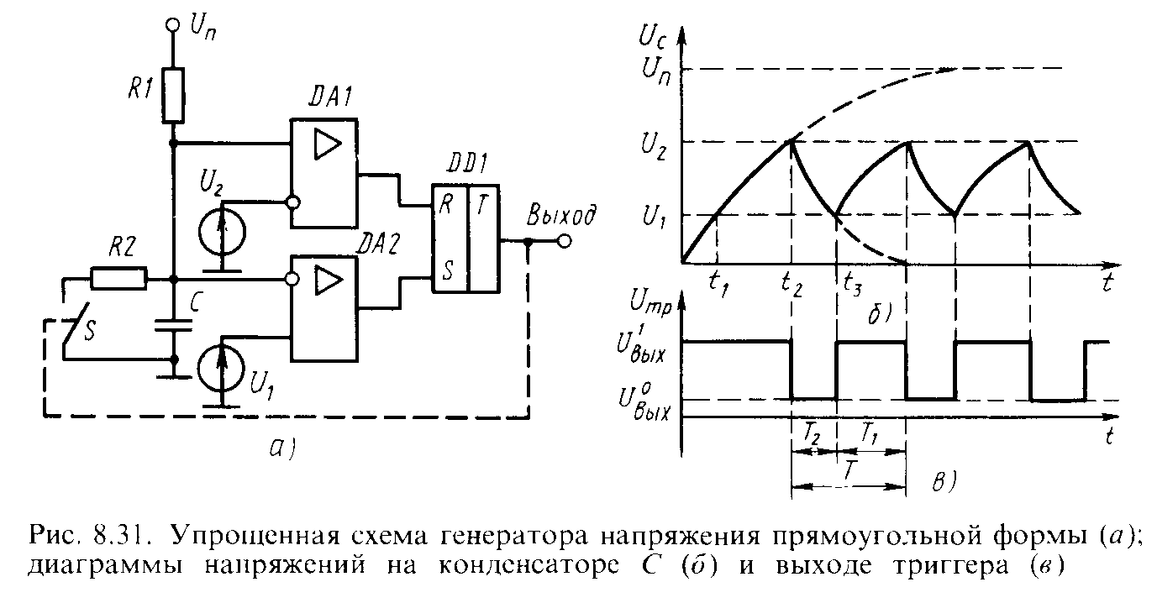чем *U2,* то на его выходе будет низкий уровень выходного сигнала, соответствующий коду 0 для триггера *DD1.* При повышении входного напряжения и достижения им уровня, большего *U*2, на выходе *DA1* будет высокий потенциал, соответствующий коду 1. Ввиду большого коэффициента усиле­ния по напряжению у усилителя обычно можно считать, что изменение выходного сигнала компараторов происходит в мо­менты равенства напряжений на их дифференциальных входах.

Пусть в исходном состоянии конденсатор *С* разряжен *(Uc =* 0). Тогда на выходе компаратора *DA1* будет логический 0, а на выходе компаратора *DA2* — логическая 1. Триггер *DD1* находится в состоянии 1 и ключ *S* разомкнут.

Конденсатор С заряжается от источника напряжения пита­ния [Uп через резистор *R*1. Напряжение на нем нарастает по экспоненциальному закону



В момент времени *ti* напряжение *Uc* станет равным напряжению Ul *Uc(t) = U1.* На выходе компаратора *DA2* появится напряжение логического 0, которое не может изменить состояние триггера *DD1.* Конденсатор *С* продолжает заряжать­ся. В момент времени *t2* напряжение *Uc* станет равным *U2.* При этом на выходе компаратора *DA1* появится логическая 1. При подаче логической единицы на вход *R* триггер *DD1* установится в нулевое состояние и ключ *S* замкнется. Парал­лельно конденсатору *С* подключится резистор *R2.* Тем самым создается цепь разрядки конденсатора. Разрядка осуществляется разностью токов резисторов *Rl* и *R2.* Однако если выполняются условия *R1>>R2* и *U2* близко к *Un,* то током резистора *R1* можно пренебречь ввиду его малости. В этом случае изменения напряжения *Uc* можно охарактеризовать уравнением

Как только напряжение *Uc* достигнет значения *U1,* сработает компаратор *DA2* и переведет триггер *DD1* в состояние *1.* Ключ *S* разомкнется и процесс зарядки и разрядки конден­сатора повторится. Промежутки времени, в течение которых происходит зарядка и разрядка конденсатора С, а выходной сигнал триггера остается неизменным, часто называют стади­ями квазиравновесия (почти равновесия). Длительность их найдем из уравнений (8.26), (8.27). Подставив в (8.26) вместо *Uc(t)* значения *U1* и *U2,* найдем промежутки времени *t1* и *t2:* 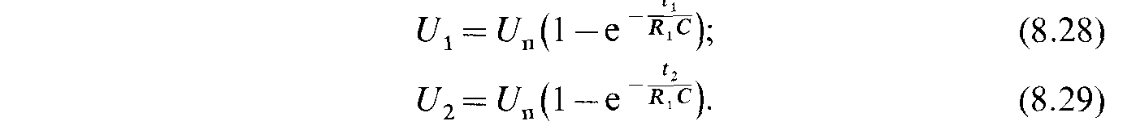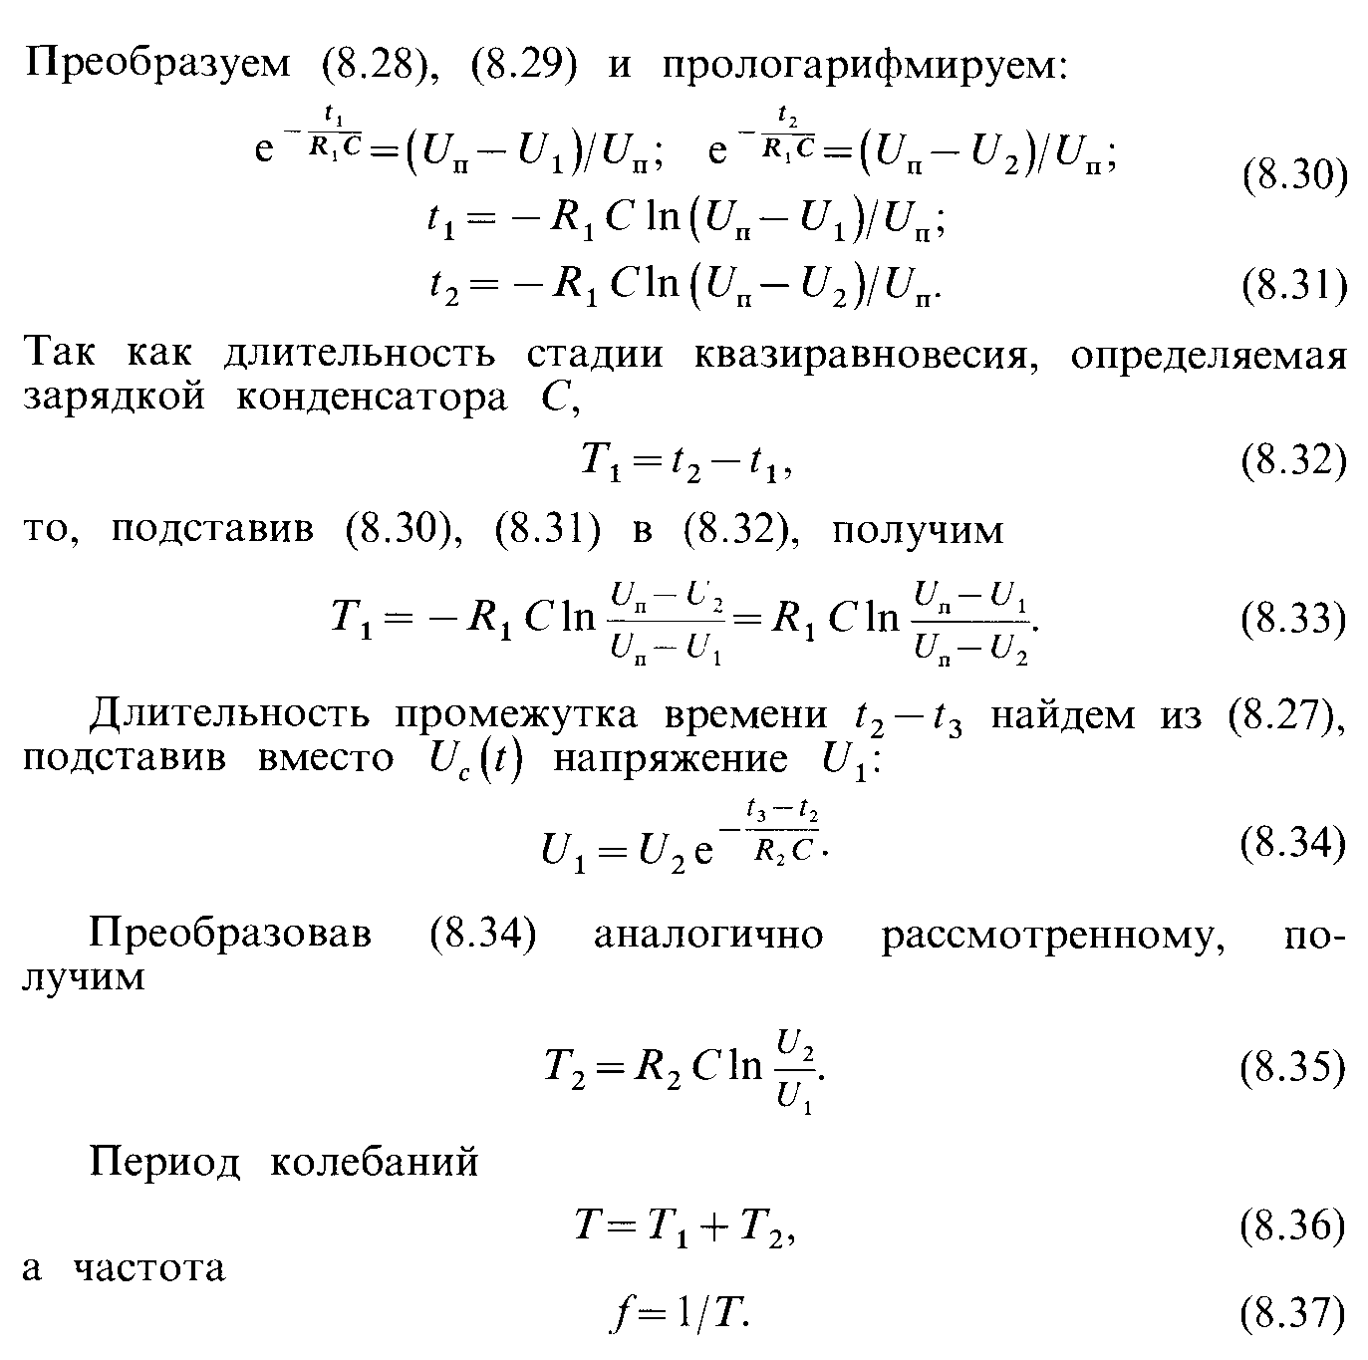Длительность фронтов прямоугольного напряжения опре­деляется параметрами триггера DD1 и обычно оценивается удвоенным временем задержки распространения у ЛЭ, на основе которых выполнен RS'-триггер.

Генераторы напряжения прямоугольных форм часто назы­вают мультивибраторами. Они относятся к классу ре­лаксационных генераторов, т. е. генераторов, у которых изменения состояния отдельных активных приборов происходят в результате процесса регенерации (см. § 8.4).

Рассмотренный принцип получения прямоугольного напря­жения используется в микросхеме интегрального таймера КР1006ВИ1* (рис. 8.32, *а).* В нем ключ S1 выполнен на тран­зисторе VT1, на выходе установлен дополнительный буферный элемент DD2, а роль источников опорных напряжений U1, 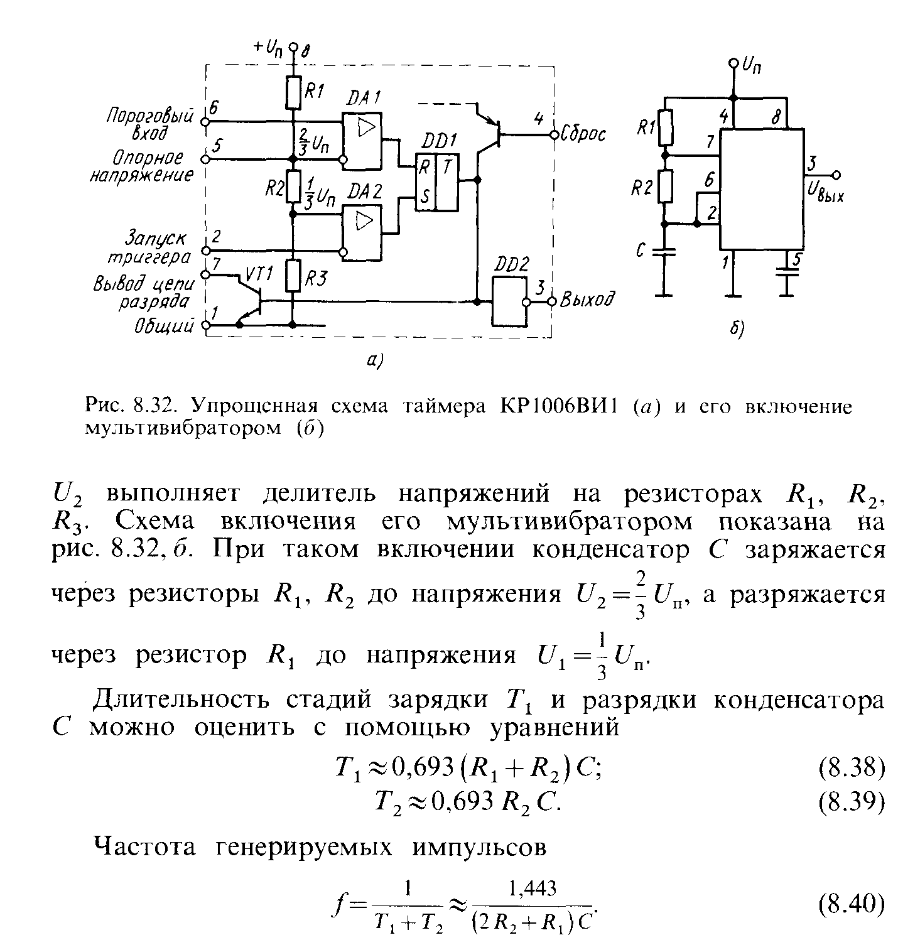Следует отметить, что минимальное значение *Т2* ограничено параметрами ключа V*Т1* и при R*2 =* 0, как правило, около 50 нс.

Структуры, подобные рассмотренным, обеспечивают получе­ние прямоугольных напряжений со сравнительно стабильной частотой (изменение частоты из-за влияния внешних факторов менее десятых — сотых долей процента).

Худшие результаты получают при использовании муль­тивибраторов, у которых непрерывно изменяются полярность и значение напряжения, от которого заряжается конденсатор С. Примером такого подхода служат схемы, приведенные на рис. 8.33, *а, б.* В обоих схемах усилитель работает в режиме регенеративного компаратора, у которого полярность и значе­ние опорного напряжения (U1 и U2) изменяются в зависимости от полярности выходного сигнала. Процессы регенерации возникают вследствие наличия у обоих устройств широкополос-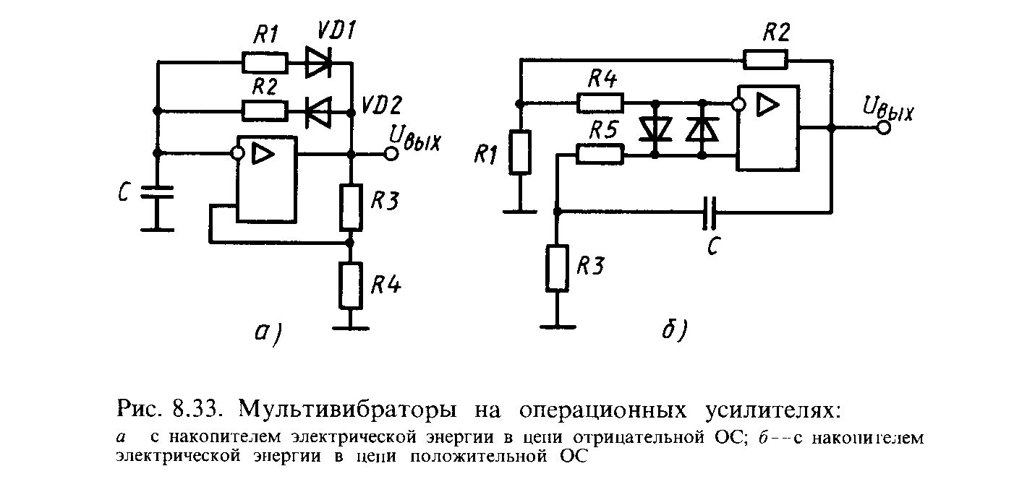ной положительной ОС. Выходное напряжение усилителя, охваченного цепью положительной ОС с *Ку>1,* может при­нимать два стабильных во времени значения: U+вых mах и U-вых mах. Это объясняется тем, что его активные приборы в результате процесса регенерации попадают в режим ограничения по соответствующей полярности.

Для примера рассмотрим схему рис. 8.33, *а.* Пусть в резуль­тате процесса регенерации ОУ оказался в насыщении по отрицательной полярности. Его выходное напряжение Uвых = Свых mах. Напряжение на неинвертирующем входе определяется коэффициентом положительной

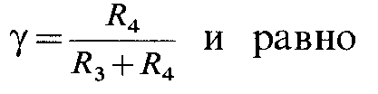

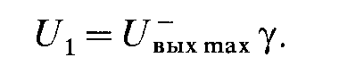

Если бы ОУ оказался в состоянии насыщения по по­ложительной полярности, то на его выходе было бы на­пряжение U+вых mах, а на неинвертирующем входе появилось бы напряжение U*2:*



Компаратор на ОУ срабатывает в моменты, когда напряже­ния на конденсаторе достигают значений U*1* или U*2.*

Будем считать, что компаратор только что сработал при напряжении U*2* и напряжение на конденсаторе *С* равно U*С=U2.* Конденсатор начнет перезаряжаться через резистор *К2,* причем напряжение, создающее ток перезарядки, эквивалентно Uп (см. рис. 8.31, *а):* Напряжение на инвертирующем токе Uс изменяется с тече­нием времени

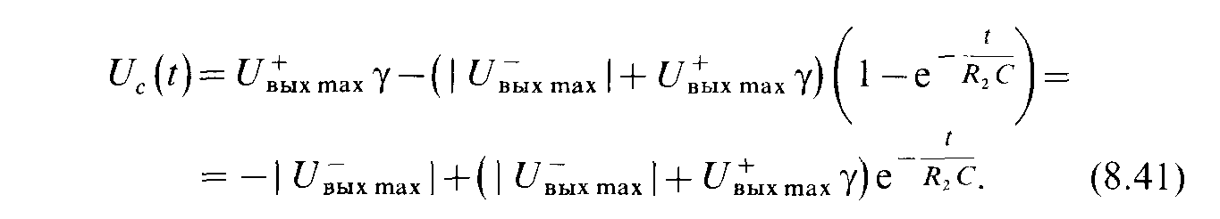При UС(t)=U1 усилитель выходит в активную область. Начинается процесс регенерации, в результате которого проис­ходит лавинообразное изменение выходного напряжения. Под­ставив в (8.41) значение U*с(t)= U1 =* U-вых mах у, получим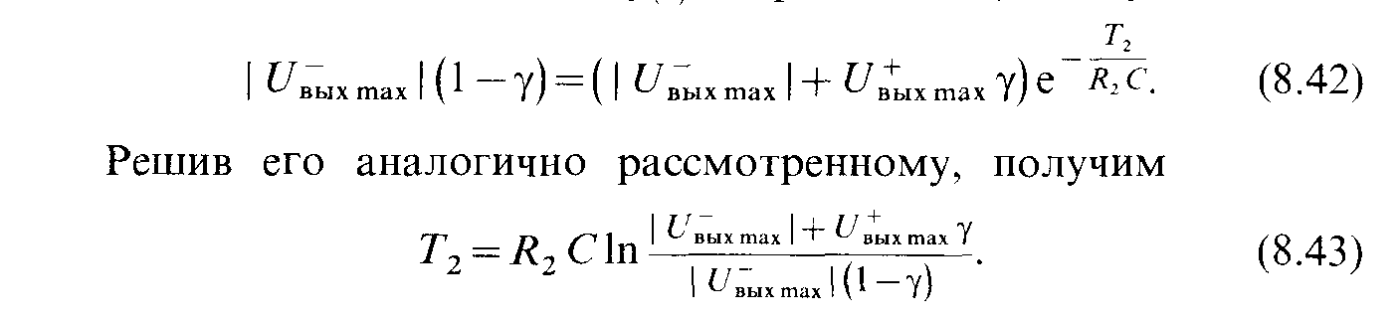При выходном напряжении ОУ U+*выхтах* к конденсатору С в начальный момент времени приложено напряжение, эк­вивалентное *U*п в схеме рис. 8.31, а: Уравнение, характеризующее изменения напряжения на инвертирующем входе ОУ, при зарядке конденсатора С через резистор R1 имеет вид

Стадия квазиравновесия, при которой происходит «мед­ленное» изменение напряжения на конденсаторе С, кончается при Uс(t)=U2. Подставив значение UС(t) в (8.45) и решив его, получимЧастота колебаний f = 1/(T*1* + *Т2).* Меняя R*1* и R*2* можно изменять как частоту, так и скважность следующих друг за другом прямоугольных импульсов. Подобные мультивибрато­ры удовлетворительно работают в диапазоне частот доли Гц—100 кГц.

Мультивибратор на рис. 8.33,6 по принципу работы ана­логичен рассмотренному. Отличие его в том, что времязадающий конденсатор *С* включен в цепь положительной обратной связи, а уровни пороговых напряжений изменяются на неин­вертирующем входе. Это осуществляется с помощью рези­сторов R*1, R2.*

Диоды и резисторы R4, R*5* включены для защиты входа ОУ от больших значений дифференциального входного на-

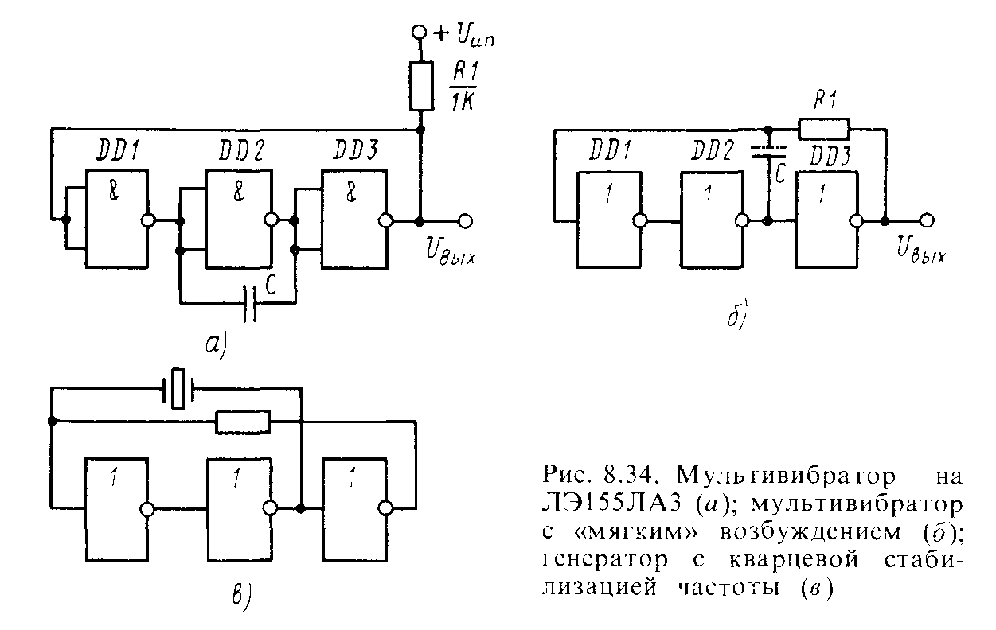пряжения. Применение их обязательно в тех случаях, когда разность напряжений на дифференциальных входах превышает максимально допустимое напряжение для данной микросхемы.

Мультивибраторы, к стабильности частоты которых не предъявляются жесткие требования, часто выполняют на ЛЭ (рис. 8.34, *а, б).* Они эквивалентны схеме рис. 8.33, *б*, так как ЛЭ — это усилители с большим коэффициентом усиления, имеющие два значения пороговых напряжений: *U*°вхпор, *U1x* пор. В обеих схемах имеется положительная обратная связь. Стадии квазиравновесия обусловлены тем, что после процесса регенера­ции, возникающего при выходе в активную область всех ЛЭ, входящих в петлю ОС, ко входу ЛЭ окажется приложенным напряжение, большее *U1вх* пор или меньшее U°вх пор. По мере зарядки конденсатора С напряжение на входе соответственно снижается или повышается до уровня, при котором ЛЭ выйдут в активную область, и процесс регенерации повторится. Подобные мультивибраторы имеют невысокую временную и температурную стабильность частоты колебаний. Так, для ЛЭ серии 155 нестабильность частоты может достигнуть 5—10% при изменении напряжения питания на 5%. Колебания темпера­туры от 5 до 60 °С меняют частоту на 10—20%.

Промышленность выпускает специальные микросхемы муль­тивибраторов, например К263ГФ1. Изменяя емкость допол­нительного навесного конденсатора, у них можно изменять частоту автоколебаний от долей Гц до 80 МГц.

Для получения высокой стабильности частоты вместо времязадающего конденсатора часто включают кварцевый резонатор (рис. 8.34, *в).* При этом вследствие высокой доброт­ности кварцевого резонатора форма импульсов отличается от прямоугольной.

**Генераторы напряжений экспоненциальной формы.** Эти гене­раторы аналогичны рассмотренным. Отличие их заключается в том, что выходное напряжение снимается с времязадающего конденсатора С, на котором оно меняется по экспоненциаль­ному закону.

**Генераторы линейно изменяющегося напряжения (ГЛИН).**

Такие генераторы можно создать на основе рассмотренных схем (рис. 8.35, *а).* Так, если у автогенератора (см. рис. 8.31, а) конденсатор *С* заряжать не через резистор *R1,* а через источник стабильного тока I=const, то напряжение на конденсаторе будет изменяться в соответствии с уравнением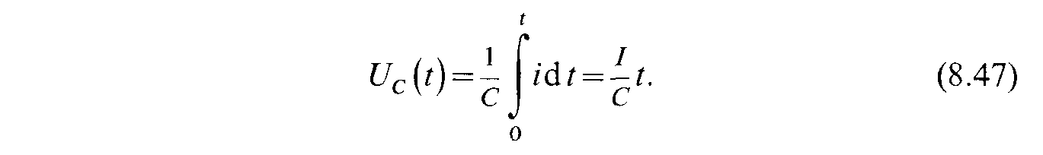

Разряд конденсатора *С* должен происходить за малый промежуток времени (время восстановления *Тв).* Для этого резистор в схеме рис. 8.31, а следует замкнуть накоротко. На рис. 8.35,6 приведена схема ГЛИН. В ней резистор R 1 (в схеме рис. 8.31, а) заменен на источник постоянного тока, 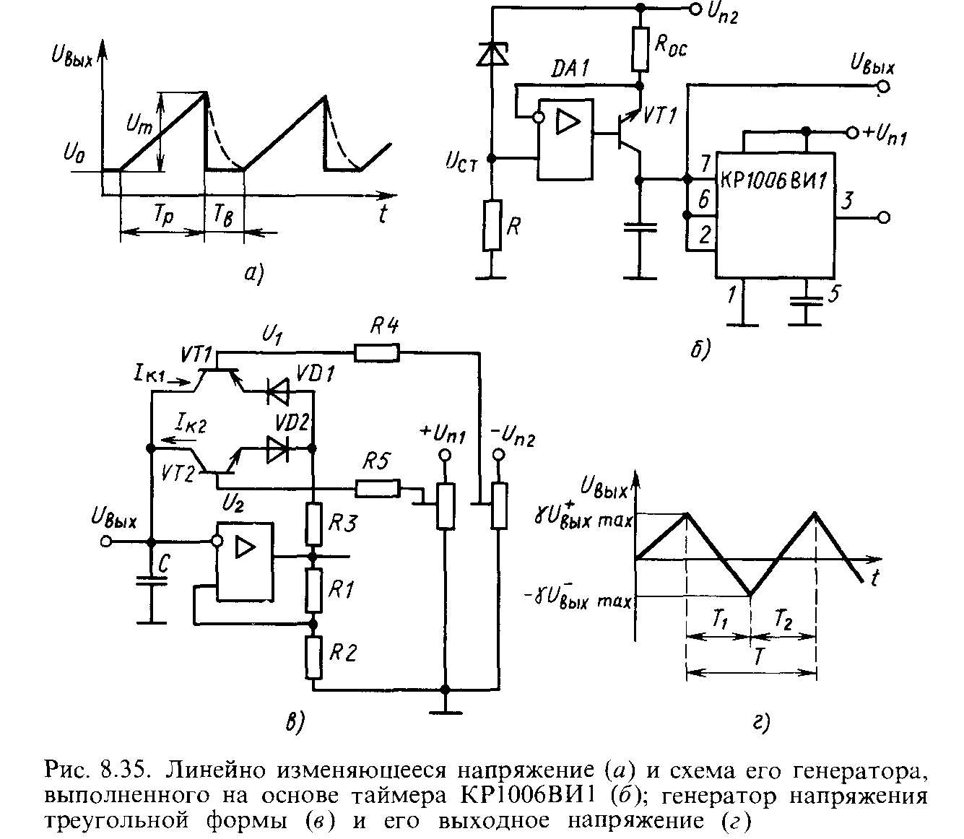выполненный на ОУ *DA1* и транзисторе *VT1* по схеме рис. 6.9, *в,* а резистор ***R***2 взят равным нулю. Для нормальной работы источника постоянного тока необходимо, чтобы *UCT*

было больше - 2/3*Un* на 1,5—2 В. Это требование вызвано тем,

что для нормальной работы источника постоянного тока транзистор *VT1* должен находиться в активном режиме.

ГЛИН обычно характеризуется следующими *параметрами* (см. рис. 8.31, я): начальным уровнем выходного напряжения *U0;* размахом (величиной) ЛИН *Um* ; длительностью рабочего хода *Тр;* длительностью обратного хода или временем вос­становления *Твое;* периодом повторения импульсов *Т=Тр + Тв;*

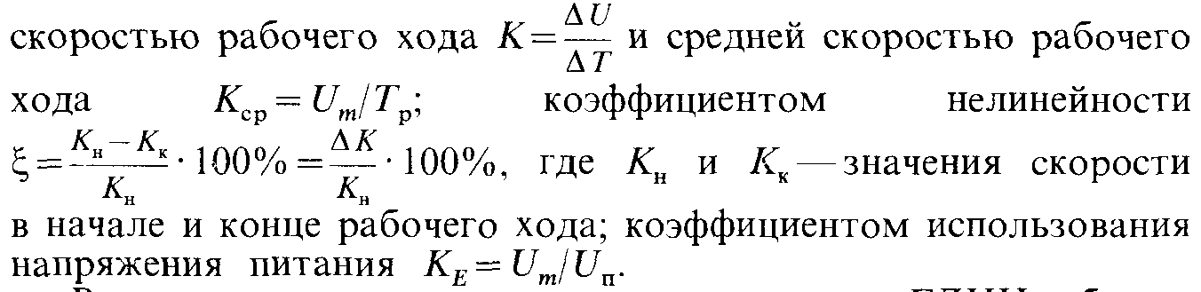**Генераторы напряжения треугольной формы.** Эти генераторы отличаются от рассмотренных только тем, что у них как зарядка, так и разрядка конденсатора осуществляются токами, значения которых неизменны. Так, например, если в схеме рис. 8.33, *а* конденсатор *С* перезаряжать токами неизменных значений, а выходное напряжение снимать непосредственно с конденсатора, то получим генератор напряжения треугольной формы. Схема подобного генератора напряжения треугольной формы приведена на рис. 8.35, в, а диаграмма выходного напряжения — на рис. 8.35, г. В нем вместо резисторов *Rx, R2* (см. рис. 8.33, а) включены транзисторы *VT1, VT2,* выпол­няющие роль генераторов токов. При грубой оценке можно считать, что токи коллекторов транзисторов *VT1* и *VT2*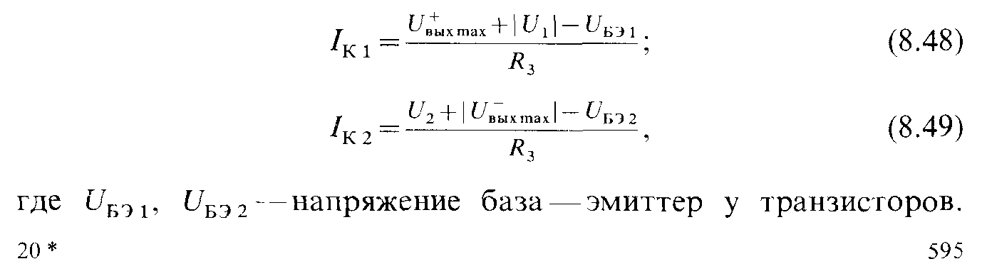Транзистор V*Т1* открыт при положительном напряжении на выходе компаратора на ОУ (Uвых ,mах), а транзистор V*Т2*— при отрицательной полярности этого напряжения (U-вых mах).

Длительности стадий квазиравновесия определяются ана­логично тому, как это сделано для схемы рис. 8.33, *а*, с учетом того, что напряжение U*с* на конденсаторе меняется в соответ­ствии с (8.47). Токи перезарядки находят из (8.48), (8.49).

**Генераторы ступенчато изменяющегося напряжения.** Такие генераторы выполняют на основе цифро-аналоговых преоб­разователей. Генераторы коротких импульсов, у которых вершина имеет форму, близкую к колоколообразной, выпол­няют на основе блокинг-генераторов. Они представляют собой мультивибраторы, в которых положительная обратная связь введена через импульсный трансформатор. Ввиду того что в приборостроении их используют сравнительно редко, данные генераторы рассмотрены не будут.

**Заторможенными или ждущими генераторами** называют ко­лебательные устройства, которые под влиянием входного сигнала генерируют единичный импульс. Если импульс имеет прямоугольную форму, то такой генератор называется од- новибратором.

Принцип построения одновибратора рассмотрим на примере схемы интегрального таймера (см. рис. 8.32, *а).* Если на вход

*2* подать положительное напряжение, большее 1/3Uп, и включить

таймер так, как показано на рис. 8.36, *а,* то триггер DD*1* будет в нулевом состоянии, а ключ V*Т1* открыт. При подаче на вход *2* импульса напряжения (рис. 8.36, *б),* потенциал

которого меньше 1/3Uп*,* триггер DD*1* перейдет в единичное

состояние. Ключ V*Т1* закроется. Конденсатор *С* начнет за-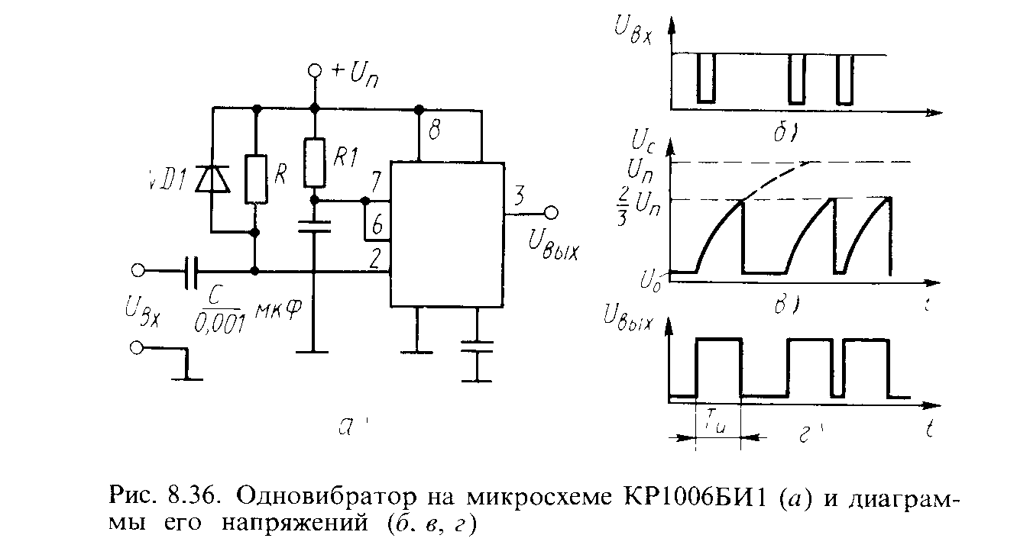ряжаться через резистор R1. Когда напряжение *с* достигнем

значения 2/3 *ип,* сработает компаратор D*А2* и переведет триггер

DD1 в нулевое состояние. Ключ на транзисторе V*Т1* откроется и быстро разрядит конденсатор *С* до значения, близкого к нулевому (около 0,1 В) (рис. 8.36, в). К этому времени входной импульс должен закончиться, иначе колебание по­

вторится при напряжении на конденсаторе Uс = 1/3Uп.

После заряда конденсатора *С* повторных колебаний нет, так как конденсатор *С* зашунтирован сопротивлением насыщен­ного транзистора V*Т1.* Для повторения колебания на вход *2* необходимо подать новый запускающий импульс. Под влиянием его в одновибраторе произойдет следующее колеба­ние и т. д. На выходе таймера будут прямоугольные импульсы напряжения нормированной длительности и величины.

Длительность колебаний определяют из уравнения (8.29), решение которого для рассматриваемого случая имеет вид TИ ≈ 1,17 R1С. Конденсатор *С* вместе с резистором R образует цепь укорочения импульса, предотвращающую повторное сра­батывание одновибратора при длинном по времени входном сигнале. Диод VD*1* срезает положительный выброс запуска­ющего импульса отрицательной полярности.

Одновибраторы позволяют из *импульсов любой формы и длительности получить импульс, имеющий строго постоянные длительности и величину.*

Промышленность выпускает специальные микросхемы од- новибраторов с расширенными функциональными возможно­стями, например 155АГ1, 155АГЗ.

**Генераторы синусоидальных колебаний.** Эти генераторы от­личаются от релаксационных тем, что в их состав входят электрические цепи или компоненты с резонансными свойст­вами. Благодаря им условия возникновения автоколебаний (Kу≥1, фпет = 0,2π) выполняются только в узкой полосе частот. Компоненты с резонансными свойствами или соответствующие резонансные цепи могут быть установлены в цепях меж­каскадной связи усилителя или в цепях, создающих положитель­ную или дополнительную отрицательную обратную связь. Причем параметры выбирают так, чтобы условия возникнове­ния колебаний выполнялись только в узкой полосе частот Л/ при всех колебаниях параметров усилителя и цепи ОС.

В диапазонах низких, звуковых и радиочастот в качестве резонансных цепей и компонентов применяют RС-цепи, L*С-* контуры, кварцевые резонаторы, электромеханические колеба­тельные системы (например, камертоны и др.).

Избирательные RС-цепи имеют сравнительно пологие амплитудно- и фазоастотную характеристики петлевого усиления

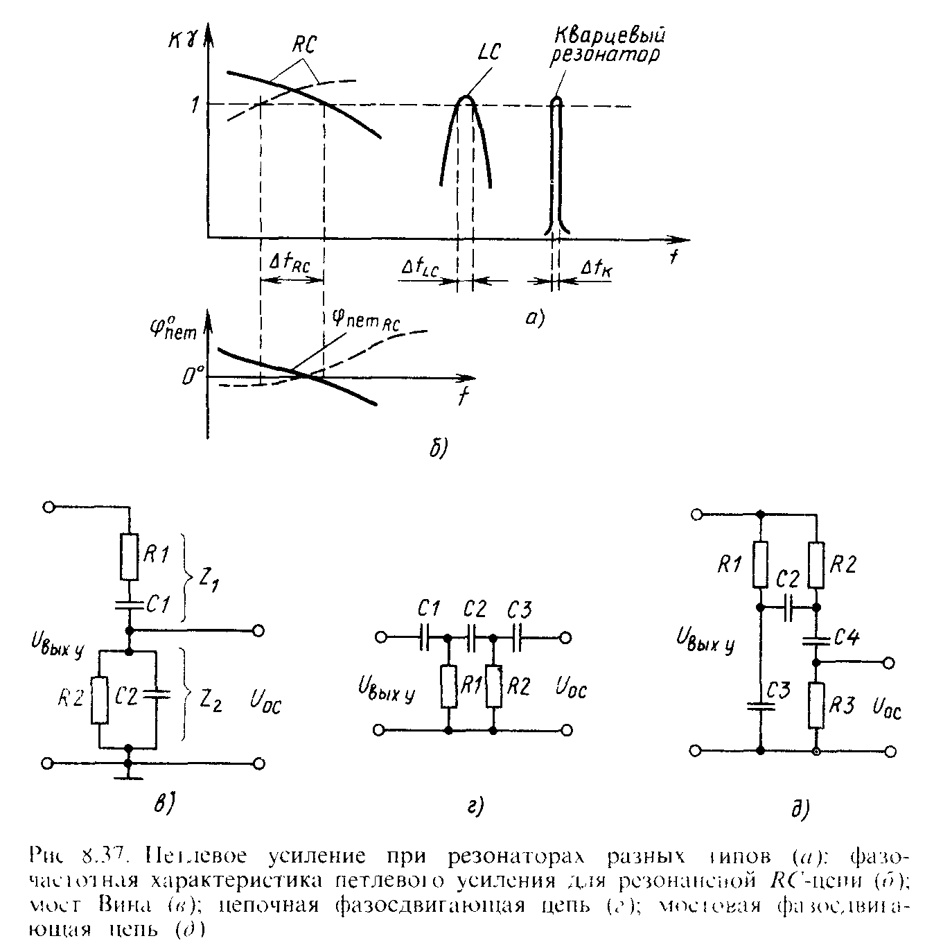(рис 8.37, *и).* Поэтому, если *Ку* больше единицы даже на небольшую величину, условия возникновения автоколебаний выполняются в сравнительно широкой полосе частот Δtrс. При этом форма выходного сигнала существенно отличается от синусоидальной. Поэтому у автогенераторов с резонансными RС-цепями, которые называют RС-генераторами, приходит­ся вводить дополнительные цепи автоматического регулирова­ния коэффициента усиления. Для гарантированного возбужде­ния автогенератора при любых колебаниях параметров усили­теля и цепи ОС петлевое усиление приходится брать несколько большим, чем единица. С нарастанием амплитуды коэффициент усиления автоматически уменьшается. В момент, когда *Ку*=1, происходит стабилизация амплитуды колебаний. Для уменьше­ния нелинейных искажений формы выходною сигнала цепь автоматического изменения амплитуды должна быть инерци­онной. Однако на практике с целью упрощения широко используют нелинейные элементы, которые уменьшают значе­ние *К* после достижения амплитудой колебаний определенного значения. При этом наблюдаются некоторые искажения формы выходного напряжения [коэффициент гармоник (см. §4.1) *Кг* не менее долей — нескольких процентов].

В RС-генераторах выходное напряжение практически по­вторяет форму тока, создаваемого усилителем. Поэтому они не могут работать с отсечкой тока и имеют сравнительно плохие энергетические характеристики (малый КПД).

Для RС-автогенераторов характерны: простота в реализа­ции, дешевизна; низкие массогабаритные показатели; диапазон частот автоколебаний от долей Гц — до нескольких сотен кГц; невысокая стабильность частоты, меньшая, чем у LС-генерато- ров; существенные искажения формы автоколебаний *(Кт>*0,5%).

Некоторые из широко применяемых в автогенераторах RС-цепей приведены на рис. 8.37, *в,* г, *д.* Их обычно включают в цепь обратной связи электронных усилителей, например ОУ. Так, например, при использовании моста Вина (рис. 8.37, *в)* его коэффициент передачи

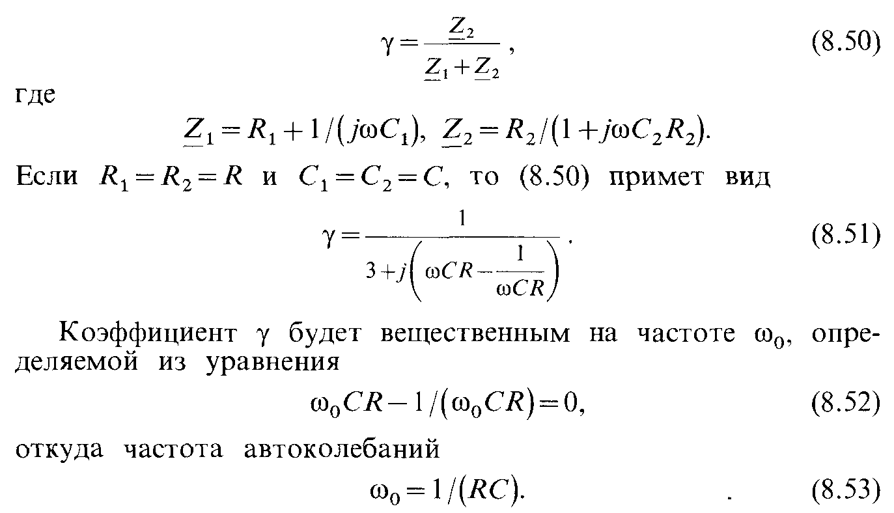Так как на этой частоте *у* = 1 /3, то для выполнения условия *Ку=* усилитель должен иметь коэффициент усиления 3.

Схема RС-генератора с мостом Вина в цепи положительной ОС приведена на рис. 8.38, а. Условие *баланса фаз* φпет = 0 выполняется на частоте w0. *Баланс амплитуд* (К*у*=1) обес­печивается за счет цепи отрицательной обратной связи, со­стоящей из резисторов R*3* и R*4.* В режиме установившейся амплитуды коэффициент усиления напряжения, поданного на неинвертирующий вход, 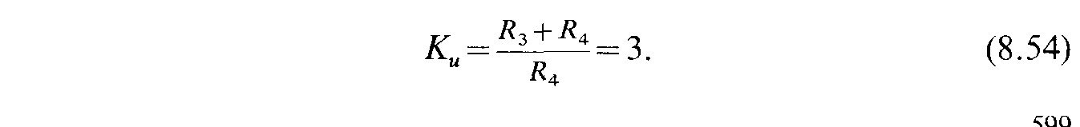

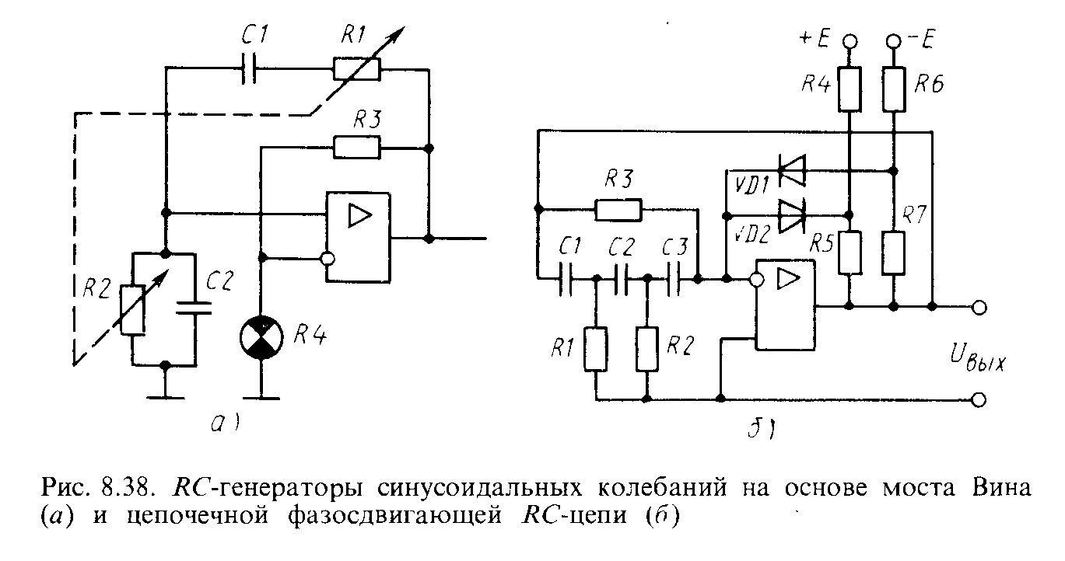Роль резистора R*4* выполняет маломощная лампа накалива­ния, представляющая собой терморезистор, сопротивление которого увеличивается по мере его нагрева. При включении такого автогенератора и холодном терморезисторе K*у* > 1, что обеспечивает стабильность самовозбуждения схемы. С ростом амплитуды и нагрева терморезистора R*4* током, протекающим через него, глубина отрицательной ОС увеличивается до выполнения условия *Ку=1.* Такая инерционная отрицательная ОС позволяет стабилизировать амплитуду выходного напряже­ния и практически не искажает формы колебаний автогене­ратора.

RС-генераторы, выполненные по этой схеме, успешно ра­ботают в полосе частот 1 Гц — 200 кГц. Коэффициент гармоник при тщательной настройке около 0,5%. Перестройку частоты можно выполнить в широких пределах путем одновременного изменения резисторов R*1, R2.*

Фазосдвигающая цепь, имеющая лестничную структуру (рис. 8.37, г), вносит 180-градусный фазовый сдвиг на частоте автоколебаний. Поэтому ее подключают к инвертирующему входу ОУ (рис. 8.38,6) и получают φпет = 0. Резистор R*3* выполняет функцию частотно-независимой отрицательной ОС, снижающей коэффициент усиления по напряжению и входное сопротивление. Частоту автоколебаний определяют с помощью уравнения

Диоды VD*I* и VD*2* выполняют функции нелинейных элемен­тов в цепи отрицательной ОС. Параметры схемы выбирают так, чтобы при отсутствии автоколебаний коэффициент был *Ку>* 1. При увеличении амплитуды автоколебаний диоды VD*1,* VD2 начнут открываться в моменты времени, когда напряжения на них превысят пороговые значения. Это приводит к увеличе­нию глубины отрицательной ОС, уменьшению коэффициента усиления по напряжению и стабилизации амплитуды. Напряже­ние смещения на диодах задается с помощью резисторов

R4 - R7, которые подбираются при настройке.

В данном случае для стабилизации амплитуды использована безынерционная дополнительная отрицательная ОС. Поэтому искажения формы колебаний в этой схеме больше, чем в схемах с мостами Вина.

Аналогично выполняются RС-автогенераторы с фазосдви­гающими цепями другого типа (рис. 8.37, d)

Область применения этих генераторов колебаний — устрой­ства, работающие в диапазоне частот доли Гц — сотни кГц, в которых к точности и стабильности частоты не предъявля­ются жесткие требования (нестабильность частоты порядка долей — нескольких процентов).

**Генераторы LС-типа.** Эти генераторы имеют сравнительно высокую стабильность частоты колебаний, устойчиво работают при значительных изменениях параметров транзисторов, обес­печивают получение колебаний, имеющих малый коэффициент гармоник. К недостаткам их относятся трудности изготовления высокостабильных температурно-независимых индуктивностей, а также высокая стоимость и громоздкость последних. Особен­но это проявляется при создании автогенераторов диапазона инфранизких частот, в которых даже при применении фер­ромагнитных сердечников габаритные размеры, масса и сто­имость получаются большими.

В генераторе LС-типа формы выходного напряжения весьма близка к гармонической. Это обусловлено хорошими фильтру­ющими свойствами колебательного LС-контура. Они, как правило, работают с «отсечкой» тока активных приборов усилителя. Соответственно форма выходного тока усилителя резко отличается от синусоидальной. При этом в начальный момент возникновения автоколебаний |K*y|*»1, что обеспечи­вает устойчивую работу автогенератора даже при значительных изменениях параметров его элементов. Для самовозбуждения генератора LС-типа также необходимо наличие положительной обратной связи.

Сущность самовозбуждения заключается в следующем. При включении источника питания конденсатор колебатель­ного контура, включенного чаще всего в коллекторную цепь транзистора, заряжается. В контуре возникают за­тухающие автоколебания, причем часть тока (напряжения) этих колебаний подается на управляющие электроды активного прибора, образуя положительную обратную связь. Это приводит к пополнению энергии LС-контура. Автоколебания превращаются в незатухающие. Частота автоколебаний

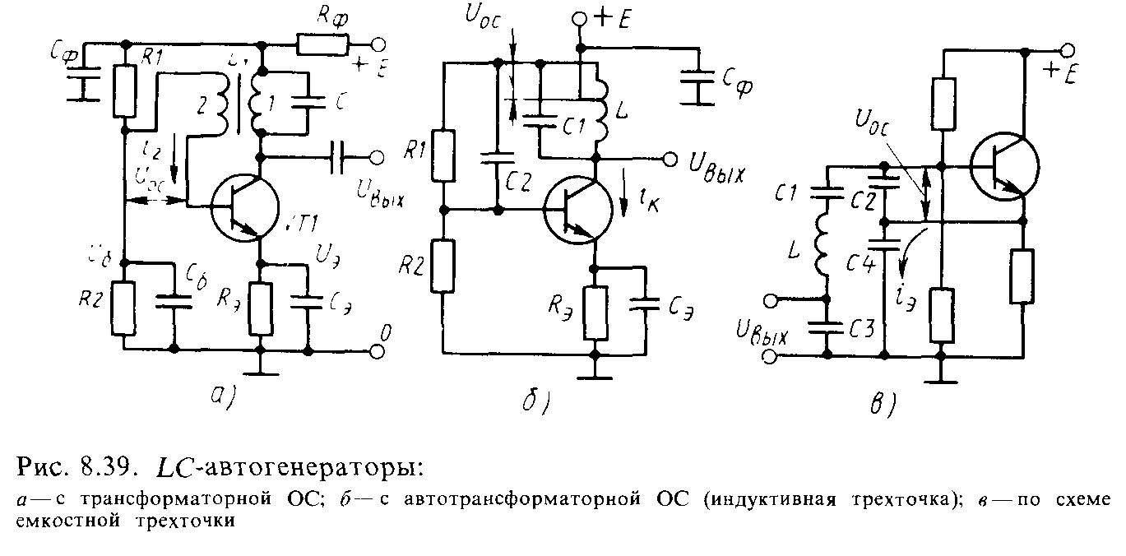в первом приближении определяется резонансной частотой LC- контура : Многочисленные схемы автогенераторов LC-типа различа­ются в основном схемами введения сигнала обратной связи и способами подключения к усилителю колебательного контура.

На рис. 8.39, *а* показано введение положительной ОС с помощью трансформаторной обратной связи (обмотка 2). Напряжение ОС зависит от соотношения числа витков обмоток *1* и 2. На рис. 8.39, *б* использована автотрансформаторная обратная связь. Источник питания *Е* подключен к части витков катушки индуктивности L, что уменьшает его шун­тирующее действие и повышает добротность колебательного контура LC1. Сопротивление разделительного конденсатора С2 на частоте колебаний близко к нулю. На рис. 8.39, *в* показан генератор, собранный по схеме емкостной трехточки. В нем напряжение обратной связи снимается с конденсатора *С2-* Энергия, поддерживающая автоколебания, вводится в форме импульсов тока iэ. Для уменьшения шунтирующего действия транзистора он подключен к контуру через емкостный делитель напряжения.

Для количественной оценки устойчивости автоколебаний часто вводят коэффициент регенарации. Это безразмер­ный коэффициент, характеризующий режим работы автогене­ратора и показывающий, во сколько раз можно уменьшить добротность *Q* колебательной системы по сравнению с ее исходным значением, чтобы автогенератор оказался на границе срыва колебаний:



где *Хь* — реактивное сопротивление i*к*

индуктивности контура; R— экви­валентное активное сопротивление контура, включающее и сопротив­ление активного элемента, шунти­рующего его. В низкочастотных автогенераторах коэффициент реге­нерации обычно не менее 1,5—3. 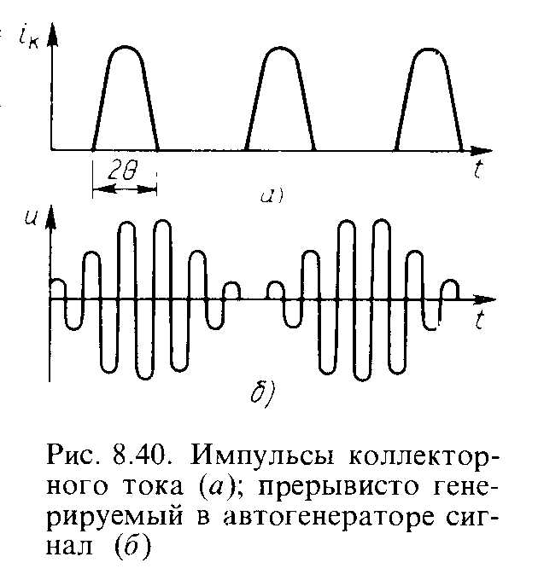

Следует отметить, что в тран­зисторных генераторах источник возбуждающих колебаний имеет, как правило, малое внутреннее со­противление. Следовательно, в цепи базы протекает ток несинусоидаль­ной формы, а напряжение база — эмиттер остается синусоидальным.

Хорошие энергетические показатели у генератора могут быть получены только при работе с «отсечкой тока» (ток через транзистор имеет форму импульсов; рис. 8.40, *а).* При этом считается, что наилучшие энергетические характеристики имеют место при θ = 50т-70°. В то же время для возникновения автоколебаний необходимо, чтобы θ≈90°. В противном случае до возникновения автоколебаний на базе транзистора будет только запирающее напряжение и без воздействия дополнитель­ного внешнего отпирающего напряжения («жесткий» режим возбуждения) автоколебания не возникнут.

При «мягком» режиме возбуждения на базу должно быть подано отпирающее напряжение порядка 0,3—0,5 В. При возникновении автоколебаний смещение должно автоматиче­ски изменяться в зависимости от амплитуды колебаний до получения нужного угла отсечки 0. Здесь нетрудно увидеть взаимосвязь с рассмотренным выше положением о необ­ходимости введения цепи, изменяющей смещение до получения |K*у*| = 1.

При достаточно глубокой ОС и неправильно подобранных емкостях конденсаторов Сэ, Сб (рис. 8.39, *а)* может возникнуть прерывистая генерация или автомодуляция. В этом случае амплитуда колебаний имеет переменное значение или умень­шается до нуля на определенные промежутки времени (рис. 8.39, *б).* Прерывистая генерация обусловлена тем, что при определенных условиях напряжение автоматического смещения

вследствие зарядки конденсаторов Сб, Сэ и Сэ может при­близиться к амплитуде напряжения ОС. Транзистор перестанет открываться и пополнять энергию колебательного контура. В итоге автоколебания быстро затухнут до нуля и возникнут снова только после разрядки конденсаторов С6 и *Сэ.* Затем процесс нарастания амплитуды, зарядки конденсаторов и срыва автоколебаний повторится. Поэтому цепи, обеспечивающие автоматическое смещение рабочей точки, обычно приходится подбирать при настройке. В схемах рис. 8.39, *б, в* изменения напряжения смещения происходят вследствие зарядки конден­саторов С2, *Сэ* и С4.

Заданную частоту колебаний можно получить при разных значениях индуктивности L и емкости С, так как она определяется их произведением. Однако увеличение емкости конденсатора *С* приводит к уменьшению индуктивности, что существенно снижает добротность контура: 

Уменьшение добротности может привести к искажениям формы автоколебаний и появлению дополнительной нестабиль­ности частоты. Для предотвращения этого добротность ко­лебательного контура берут не менее 30—70.

Перестройку частоты автоколебаний осуществляют измене­нием емкости конденсатора, включенного в колебательный контур. При этом добротность контура изменяется, что может вызвать изменение режима работы автогенератора. Изменение емкости обычно производят механическим путем. Иногда вместо конденсатора, определяющего частоту колебаний, вклю­чают варикап и, меняя приложенное к нему дополнительное постоянное напряжение, изменяют резонансную частоту кон­тура. В этом случае перестройка частоты осуществляется электрическим путем за счет изменения барьерной емкости варикапа. Относительная нестабильность частоты у автогене­раторов 10 -3 —10 -5.

**Генераторы с кварцевыми резонаторами и электромеханичес­кими резонансными системами.** Их обычно применяют на повышенных частотах, когда требуется получить колебания известной и стабильной частот. В них роль цепи, обладающей резонансными свойствами, выполняет или кварцевый резонатор, или электромеханический фильтр.

Кварцевый резонатор является высокодобротным фильтром, частотные свойства которого определяются геометрическими размерами и типом колебаний его пластины.

В электромеханических фильтрах используют резонансные свойства механической колебательной системы, выполненной специальным образом.

Рассматриваемые генераторы значительно сложнее и дороже в изготовлении, чем L*С-* и RС-генераторы. Однако при создании прецизионных преобразовательных устройств обой­тись без них часто не удается.

Применение кварцевых резонаторов позволяет обеспечить относительное изменение частоты, не превышающее 10 -6 —10 -9, что на несколько порядков лучше соответству­ющих параметров L*С-* и RС-автогенераторов.

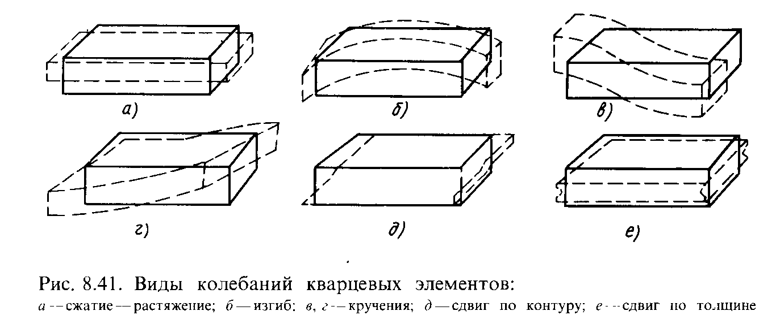Для изготовления кварцевых резонаторов используют при­родный или искусственный монокристаллический кварц. Так как монокристалл кварца является анизотропным телом, то свойства резонатора зависят от ориентации вырезанной пла­стины относительно его кристаллографических осей. В насто­ящее время используют различные виды срезов. Благодаря этому удается удовлетворить многочисленные противоречивые требования, предъявляемые к рассматриваемым резонаторам.

В кристаллическом кварце существуют прямой и обратный пьезоэлектрические эффекты. *Прямой* пьезоэффект ха­рактеризуется тем, что при приложении к пластине механичес­кого напряжения на обкладках появляется электрический заряд, пропорциональный приложенному напряжению. *Обратный* пье­зоэффект сводится к тому, что приложенное к пластине электрическое напряжение (созданное электрическое поляризу­ющее поля) приводит к возникновению механических напряже­ний, изменяющих форму и размеры пластины. Возможные виды механических колебаний кварцевой пластины представ­лены на рис. 8.41. Чаще всего используют колебания сжатия — растяжения (рис. 8.41, а), изгиба (рис. 8.41,6), кручения (рис. 8.41, *в, г),* сдвига по контуру (рис. 8.41,6), сдвига по толщине (рис. 8.41, г). Эти колебания возможны как на основной резонансной частоте кварца, определяемой его геометрическими размерами и видом среза, так и на различных гармониках, кратных этой частоте.

Прежде чем вырезанная пластина кварца превратится в ре­зонатор, она проходит ряд сложных технологических операций. Поэтому под кварцевым резонатором или просто квар­цем в дальнейшем будем подразумевать законченное устрой­ство, способное совершать резонансные колебания под дей­ствием электрического поля соответствующей частоты и содер­жащее кварцевый элемент, электроды и кварцедержатели.

Для проведения электрических расчетов кварцевый резо­натор обычно представляют в виде эквивалентных схем, показанных на рис. 8.42, *а, б.*

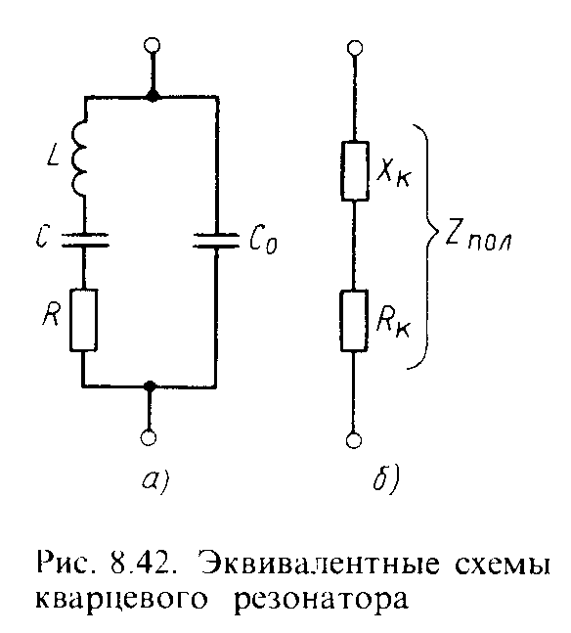

Параметры элементов, входящих в эквивалентную схему, зависят от вида колебаний, размеров электро­дов и пластин кварца. Конденсатор С0 характеризует емкость пьезоэле­мента и его держателей. *LCR* харак­теризует параметры пьезоэлемента, которые обусловливают строго опре­деленную частоту его колебаний.

Следует заметить, что резонанс­ная частота кварцевого резонатора зависит от температуры окружающей среды, что позволяет иногда исполь­зовать его для точного измерения температуры. В прецизионных авто­генераторах, работающих на определенной частоте, это явление относится к числу вредных и для уменьшения его влияния кварц гермостабилизируют или вакуумируют. Таким образом, кварцевый резонатор имеет стабильные параметры элементов, входящих в эквивалентную схему и определяющих генерируемую частоту при включении его в цепь автогенератора. 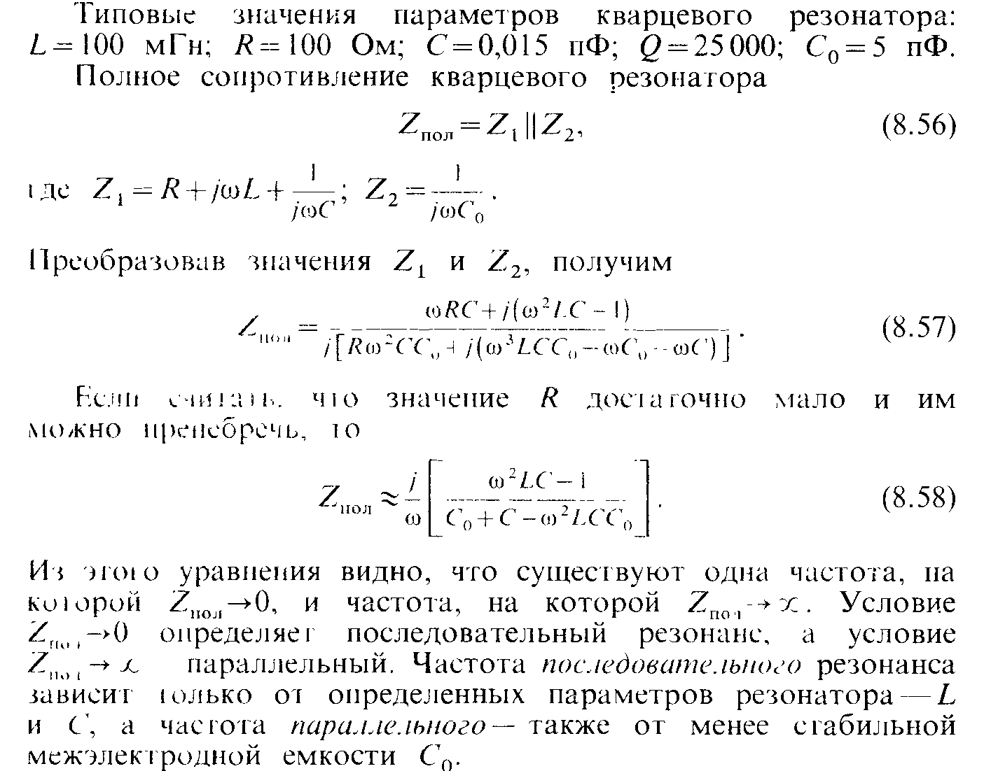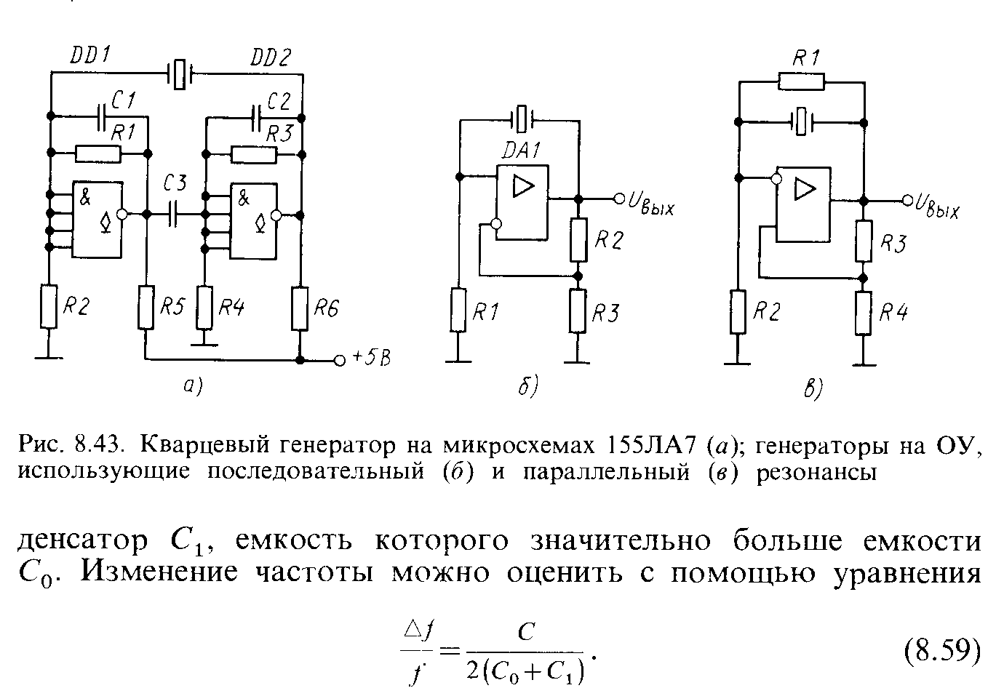Принципы, положенные в основу создания кварцевых ав­тогенераторов, остаются теми же, что и для LС-генераторов. Их можно выполнять по схемам, использующим как после­довательный, так и параллельный резонансы в электрической цепи. На практике используются оба вида резонансов.

Возможно также регулировать частоту, на которой воз­буждается кварцевый резонатор, включением последовательно или параллельно с ним реактивных сопротивлений. Некоторые из возможных схем генераторов с кварцевой стабилизацией частоты приведены на рис. 8.43, *а, б, в.* В автогенераторе (рис. 8.43, *а)* использован последовательный резонанс. Микросхемы DD1, DD*2* типа 155ЛА7 выполняют функции усилителей. Для вывода их в активную область, в которой возможно «мягкое» возбуждение, они охвачены отрицательной ОС, введенной с помощью резисторов R*1, R2* и R*3, R4.* Паразитное воз­буждение микросхем устранено с помощью конденсаторов *С1, С2.* Так как ЛЭ 155ЛА7 имеют открытый коллектор (см. §8.1), то в цепи выходов микросхем включены резисторы *Я5, Я6.* Конденсатор С3 введен для гальванической развязки выхода DD1 и выхода DD2. По существу микросхемы DD1 и DD2 представляют собой усилитель переменного тока, который не инвертирует входной сигнал. Положительная обратная связь, наблюдаемая на частоте последовательного резонанса кварцевого резонатора, приводит к появлению автоколебаний. Так как добротность резонатора очень велика, го при *Ку,* существенно большем единицы, автоколебания имеют синусоидальную форму (см. рис. 8.37, *а).* При очень большом *Ку,* как это имело место в случае, показанном на рис. 8.34, *в,* форма выходного напряжения отличается от синусоидальной, что не сказывается на стабильности частоты.

Автогенератор (рис. 8.43, *б)* отличается от генератора (рис. 8.43, *а*) только тем, что в нем в качестве усилителя применен ОУ. Верхняя частота, на которой возможно устойчивое самовозбуждение такого генератора, обычно не превышает нескольких сотен кГц.

В генераторе (рис. 8.43, *в*) используется параллельный резонанс. Кварцевый резонатор включен в цепь отрицательной ОС. На частоте параллельного резонанса *2пол* кварцевого резонатора резко возрастет. Глубина отрицательной ОС умень­шается, а положительной — остается неизменной. Если резуль­тирующее значение обратной связи окажется положительным и *Ку>1,* то автогенератор возбудится. Ограничение амплитуды автоколебаний осуществляется за счет выхода ОУ в нелинейную область.

Кварцевые генераторы широко используются в многочисленных цифровых устройствах измерительной техники, авто­матики и радиотехники, когда нужно получить повышенную точность и стабильность частоты.

Кварцевые резонаторы успешно работают в полосе частот от 73 Гц до многих десятков МГц.